Van America tot Helenaveen door het Mariaveen
6-8-2014 door: Redactie Hallo bewerking PO
Gemeente Horst aan de Maas is rijk aan wandelpaden. Een van de langste routes in ons gebied is het Petranpad. Deze route is 111 kilometer lang en verbindt alle stukjes natuur tussen de Maas en de Peel. Landschapsgids Piet Hoebers van IVN De Maasdorpen licht iedere week een etappe van het Petranpad toe. Deze week lopen we in een gebied tussen America en Helenaveen, door het Mariaveen.
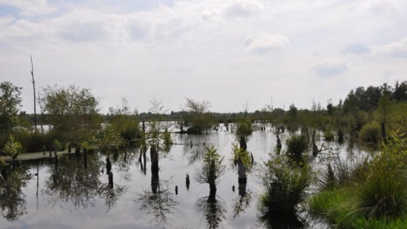
Deze week leidt het Petranpad wandelaars door een kenmerkend landschap voor Horst aan de Maas: de Peel. Het Mariaveen is een uitgestrekt gebied tussen America, Evertsoord en Helenaveen. Hoebers vertelt: “Wat zo mooi is aan dit natuurgebied is de uitgestrektheid en de ruimte van de Peel. Het is een wereld van stilte en een prachtig wandelgebied.” Het Mariaveen is er niet alleen voor wandelaars, maar ook voor vogels en de vogeltrek. “In het voor- en najaar rusten hier veel vogels, onder andere kraanvogels.” In de zomer wemelt het in het Mariaveen van de libellen en vlinders.
“In solitaire bomen zitten vaak valken en onder die bomen zijn de resten van libellen te vinden die door de valk zijn gegeten. Als je die resten onderzoekt, kun je afleiden welke soorten zich hier allemaal bevinden”, legt Piet uit.
De wandeling voert langs een werkschuur in Helenaveen, die nu een opslagplaats van Staatsbosbeheer is. “In 1941 werd deze schuur gebouwd om van daaruit een gedeelte van de Peel te ontginnen. De werkschuur zou gebruikt worden als werkkamp voor krijgsgevangenen die ingezet zouden worden voor het ontginnen van dit gebied tot landbouwgrond.” Uiteindelijk zijn deze plannen niet doorgegaan en werd dit gedeelte van het Mariaveen als natuurreservaat behouden.
Wandelaars van het Petranpad komen langs verschillende peelvennen, waaruit kale bomen omhoogsteken. “Het grondniveau van deze plek is nu ongeveer gelijk aan het niveau dat het in de ijstijd was. Door afgestorven veenmos dat wordt samengedrukt tot turf werden vroeger niet alleen de vennen, maar ook hoger gelegen gebieden bedekt met veen. Zo kon er een drassig turfpakket ontstaan van wel 5 tot 7 meter dik.” De vorming van hoogveen in de Peel nam duizenden jaren in beslag, maar daarna is de turflaag vanaf ongeveer 1850 in één eeuw bijna geheel afgegraven, waardoor het grondniveau enkele meters daalde. Hoebers wijst op een waterplas. “Door de aanleg van kades dwars door de Peel wordt het waterpeil stapsgewijs via watercompartimenten, zoals deze tussen Mariaveen en de Horster Driehoek, verlaagd. Overtollig water kan zo afvloeien naar de Kabroeksebeek en in het stilstaande water van de compartimenten krijgt het veenmos de kans om in de Peel opnieuw hoogveen te vormen.” Staatsbosbeheer wil op deze manier en door het kappen van 450 hectare bos het veenmos weer laten groeien, zodat de Peel weer terugkomt in haar oude staat.
“Het landschap wordt teruggegeven aan de natuur”, legt Hoebers uit. “Dat zal jaren en jaren gaan duren en het is ook nog maar de vraag of het hoogveen echt terugkomt. Wel staat vast dat het landschap waardoor dit gedeelte van het pad loopt, de komende jaren zal veranderen.”

